- الاســــــم : مريم ثامر خليل  - اللقــــــب العلمي : مدرس مساعد  البـــــريد الالكتروني : maryam.t.khaleel@almamonuc.edu.iq  - مكـان العمل : كلية المأمون الجامعة  - القسم : |  | 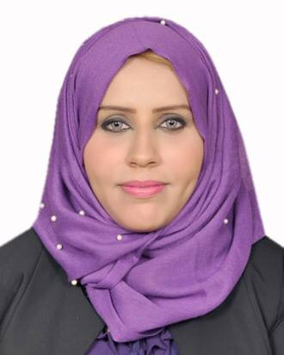
التعليـــــــــــــم /المؤهـــــــلات الدراسية | ماجستير اعلام تقدير 88 جيد جدا عالي وحاصلة على شهادة طرائق التدريس وسلامة اللغة وصلاحية تدريس ودورة الحاسوب والـSBSS
الخبـــــــــــرة المهنيـــــــة | إعلامية ومقدمة برامج ومراسلة في قناة الديوان وعملت في عدد من القنوات الفضائية (العراقية – الرشيد- البغدادية- وكالة موازين- موقع احداث العراق) عضو عامل لدى نقابة الصحفيين العراقيين
البحـــــــــــوث/الكتــــــــــب | أخلاقيات الصحافة الرقمية وتحديات الحفاظ على المصداقية في العصر الرقمي
روابط الـــــــــمواقع البحثية العالمية | لايوجد
اللــــــــــــــــــــــــــــــــغات | العربية والانكليزية
المهــــــــــــــــــــــــــارات | لايوجد

- Name: Maryam Thamer Khalil

- Academic Title: : Assistant teacher
Email: البـــــريد الالكتروني : maryam.t.khaleel@almamonuc.edu.iq
- Nationality:
- Work location: Al-Mamoun University, Faculty of Mass Communication

Master's degree 88, very good and high quality, and holds a doctorate degree through good language teaching and competence in teaching computers and SBSS. |  | Educational Qualifications
Media personality, program presenter, and correspondent for Al-Diwan Channel. I worked in a number of satellite channels (Al-Iraqiya - Al-Rasheed - Al-Baghdadiya - Mawazine Agency - Iraq Events Website). - An active member of the Iraqi Journalists Syndicate. |  | Experiences
Digital journalism ethics and the challenges of maintaining credibility in the digital age |  | Research/Books
nothing |  | International Research Websites
Arabic and English |  | Languages
nothing |  | Personal Skills

